**基础教程一：**

javaScript基本类型：

基本类型：number,string,boolean,undefined, 复合类型：object，function，

**基础教程二：**

isNaN();

parseInt(),parseFloat();

**基础教程三：**

true：true、非零数字、非空字符串、非空对象

false：false、数字零、空字符串、null(空对象)、undefined

Json:

demo1:var obj = {a:5,b:6,c:’abc’,d:[1,2,3,4]};

demo2:var arr = [{a:1,b:2},{a:3,b:4}];

for in

**基础教程四：**

函数传参：

可变参：arguments

oDiv.style.width; 只能获取行间样式。

如何获取非行间样式（获取计算后的样式）：

IE: oDiv.currentStyle.width;

FF: getComputedStyle(oDiv,false);

**基础教程五：**

数组：

var arr=[1,2,3,4,5];//性能略高

var arr=new Array(1,2,3,4);

sort:

demo1:arr.sort();

demo2:num.sort(function(num1,num2){return num2-num1;});

arr1.concat(arr2);

arr1.join(‘:’);

str.split(‘:’);

splice:

* 1. 删除：arr.splice(2,3);
  2. 插入：arr.splice(5,0,’a’,’b’);
  3. 替换：arr.splice(1,2,’a’,’b’);

**DOM:**

obj.innerHTML=value;

父节点.appendChild(插入节点);

父节点.insertBeofore(插入节点,要插在它前面的节点);

父节点.removeChild(子节点)

文档碎片：demo:var oFrag = document.createDocumentFragment();(理论上，实际测试并不能提高性能，反而会降低性能)

obj.childNodes（会把空格也当作子节点）

obj.children(不会将空格计算为子节点)

nodeType:

1 元素节点

3文本节点

是元素节点，则 nodeType 属性将返回 1。

如果节点是属性节点，则 nodeType 属性将返回 2。

如果节点是文本节点，则 nodeType 属性将返回 3。

**BOM**

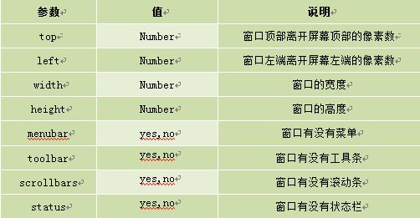

1. **window**.open(**'http: '**, **"_blank"**);
2. **document**.write(**'sjkfjk'**);//清空当前页面并写入内容
3. window.close();火狐直接关闭不行（脚本打开的页面火狐可以直接关闭）
4. window.**navigator**.**userAgent**
5. 系统对话框：alert(),confirm()返回boolean,prompt()返回字符串或null
6. windwo对象常用事件 onload,onresize,onscroll
7. 回到顶部清除定时器

**if**(**scrollTop**==0){  
 clearInterval(timer);  
}

**事件**

1. 获取鼠标位置:clientX;
2. 获取Event对象（兼容性写法）

var oEvent = ev||event;

1. 事件冒泡：

取消冒泡：oEvent.cancelBubble=true;

eg:仿select控件；

1. 键盘事件：keyCode

ctrlKey,shiftKey,altKey(boolean)